## SCREENSHOT ALUR PROGRAM

## TAMPILAN AWAL PROGRAM

Pada tampilan awal program ini, akan ditampilkan pesan "Selamat Datang di Toko DDP Top-Up" diikuti dengan menu utama yang berisi opsi untuk login sebagai admin, login sebagai user, registrasi akun, dan keluar. Admin atau user kemudian diminta untuk memilih salah satu opsi yang tersedia.A screenshot of a computer

## Registrasi akun

## Pada tampilan awal saat user memilih opsi registrasi akun, user diminta untuk memasukkan username dan password baru. Tujuan registrasi ini adalah untuk menambahkan akun dengan password baru agar user dapat melakukan transaksi di toko DDP Top-Up. Fitur registrasi hanya tersedia bagi buyer saja.

## Login user

Pada tampilan awal saat user memilih login, program akan menampilkan menu login yang meminta user memasukkan username dan password yang sudah ada atau telah didaftarkan sebelumnya. Jika login berhasil, akan muncul pesan “SELAMAT DATANG {username}! ⸜(｡˃ ᵕ ˂ )⸝♡” (di mana {username} digantikan oleh username dari user yang berhasil login). Selain itu, akan ditampilkan menu user yang berisi opsi cek saldo, tambah saldo, transaksi top-up, dan keluar. User kemudian diminta untuk memilih salah satu dari keempat opsi tersebut.

## Menu user

## cek saldo

Jika user memilih opsi 1, program akan menampilkan informasi saldo yang dimiliki oleh user saat ini. Saldo ini merupakan jumlah yang tersedia dan dapat digunakan untuk berbagai transaksi dalam aplikasi.A screenshot of a computer

## Tambah saldo

## Jika user memilih opsi 2, program akan meminta user untuk memasukkan jumlah saldo yang ingin ditambahkan. Terdapat batasan jumlah minimal top-up sebesar 15.000 dan maksimal sebesar 2.000.000.

## Transaksi Topup

## Jika user memilih opsi 3, program akan menampilkan daftar game yang tersedia untuk top-up, dan user akan diminta untuk memasukkan nomor game yang diinginkan untuk top-up. Sebagai contoh, jika user memilih game dengan nomor 2, yaitu Genshin Impact, maka program akan menampilkan pilihan paket top-up untuk game tersebut. User kemudian diminta untuk memilih paket yang diinginkan.

Misalnya, jika user memilih paket nomor 2, yaitu “60 crystal,” maka setelah pembelian berhasil, program akan menampilkan riwayat atau invoice dari top-up yang dilakukan. Setelah itu, user akan diarahkan kembali ke menu utama user.

1. Opsi cari game

Saat user memilih opsi cari game, program akan meminta user untuk memasukkan nama game yang ingin dicari. Setelah itu, paket top-up yang tersedia untuk game tersebut akan langsung ditampilkan. Jika user memilih opsi 1, yaitu top-up game, mereka hanya perlu memasukkan nomor paket yang ingin dibeli. Apabila saldo mencukupi, transaksi akan diproses, dan invoice akan dibuat sebagai bukti pembelian.

1. Opsi sorting

Pada opsi sorting, user akan diminta untuk memasukkan nomor game yang ingin diurutkan. Setelah nomor game dimasukkan, program akan secara otomatis mengurutkan harga paket top-up untuk game tersebut dari yang paling murah hingga yang paling mahal

1. opsi keluar

Ketika user memilih opsi keluar, program akan menampilkan pertanyaan, “Apakah Anda yakin ingin keluar dari menu? y/t.” Jika user memilih “t,” maka mereka akan diarahkan kembali ke menu user. Namun, jika user memilih “y,” program akan Kembali ke menu awal.

1. Login admin

Ketika admin memilih opsi login, program akan meminta admin untuk memasukkan username dan password akun admin yang sudah ada di database.

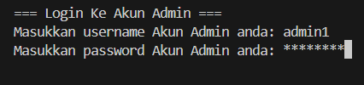

1. Menu Admin

Jika login berhasil, akan diucapkan “SELAMAT DATANG” sebagai sambutan, dan menu admin akan ditampilkan. Admin kemudian diminta untuk memilih salah satu dari lima opsi yang tersedia di menu tersebut.

1. Tambah Produk

Dalam menu ini, admin akan melihat opsi untuk menambah data, dengan tiga pilihan yang dapat dipilih.

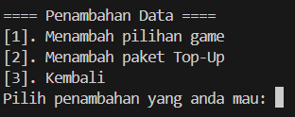

Ketika admin memilih opsi 1, mereka akan diminta untuk memasukkan nomor game dan nama game yang ingin ditambahkan. Setelah itu, admin dapat membuat paket top-up untuk game yang baru saja ditambahkan, dengan memasukkan nomor paket, nama paket, dan harga paket. Paket top-up ini kemudian akan langsung diperbarui di database.

Saat admin memilih opsi 2, program akan menampilkan daftar game yang tersedia, dan admin diminta untuk memasukkan nomor game yang ingin ditambahkan paket top-upnya. Admin kemudian memasukkan nomor paket, nama paket top-up, dan harga paket top-up. Setelah itu, daftar paket top-up terbaru akan ditampilkan.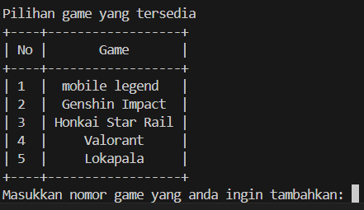

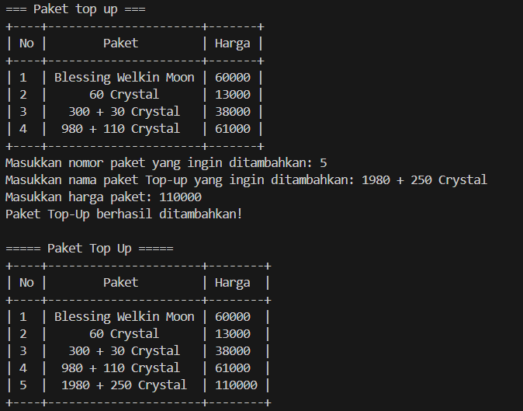

Ketika admin memilih opsi 3, akan muncul pertanyaan “Apakah Anda yakin ingin kembali? y/t.” Jika admin memilih “y,” program akan kembali ke menu admin. Jika admin memilih “t,” maka tetap berada di menu sebelumnya

1. Lihat Produk

Pada opsi 2, yaitu Lihat Produk, admin akan diberikan tiga pilihan: lihat game, lihat paket top-up, dan kembali. Jika admin memilih opsi pertama, daftar game yang tersedia akan ditampilkan.

Jika admin memilih opsi kedua, program akan meminta admin memasukkan nomor game untuk melihat paket top-up yang terkait dengan game tersebut.

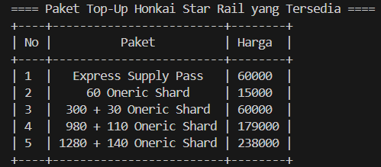

Ketika admin memilih opsi 3, akan muncul pertanyaan “Apakah Anda yakin ingin kembali? y/t.” Jika admin memilih “y,” program akan kembali ke menu admin. Jika admin memilih “t,” maka tetap berada di menu sebelumnya

1. Perbarui Produk

Saat admin memilih opsi 3, program akan menampilkan menu update data yang terdiri dari tiga opsi: update pilihan, update paket top-up, dan kembali.

Jika admin memilih opsi pertama, daftar game akan ditampilkan, dan admin diminta untuk memasukkan nomor game yang ingin diupdate beserta nama game yang baru.

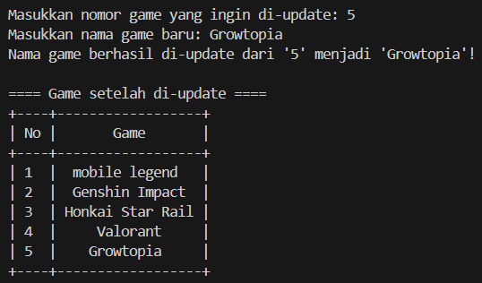

Jika admin memilih opsi kedua, admin perlu memasukkan nomor game yang ingin diupdate. Setelah itu, daftar paket top-up untuk game tersebut akan muncul, dan admin akan diminta untuk memasukkan nomor paket, nama paket, serta harga paket yang baru. Setelah itu program akan menampilkan paket setelah di-update.

Ketika admin memilih opsi 3, akan muncul pertanyaan “Apakah Anda yakin ingin kembali? y/t.” Jika admin memilih “y,” program akan kembali ke menu admin. Jika admin memilih “t,” maka tetap berada di menu sebelumnya

1. Hapus data

Ketika admin memilih opsi 1, program akan menampilkan menu dengan tiga pilihan: hapus game, hapus paket top-up, dan kembali.

Jika admin memilih opsi pertama, tabel "game yang tersedia" akan ditampilkan, dan admin diminta untuk memasukkan nomor game yang ingin dihapus

Jika admin memilih opsi kedua, tabel "game yang tersedia" akan ditampilkan, dan setelah memilih nomor game, daftar paket top-up untuk game tersebut akan muncul. Admin kemudian diminta untuk memasukkan nomor paket top-up yang ingin dihapus.

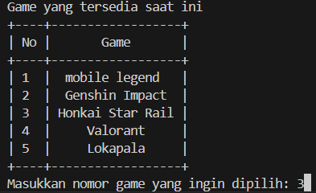

Jika admin memilih opsi. 3 yaitu keluar, admin akan ditanyakan “apakah anda yakin ingin keluar dari program?” jika ya maka admin akan keluar dan Kembali ke menu admin, tetapi jika tidak admin akan Kembali ke menu hapus produk.

